頁面：

<http://www.1926cn.com/index.php?m=content&c=index&a=lists&catid=15>



1、项目运营提取內容的范围：寻求合作、良友动态

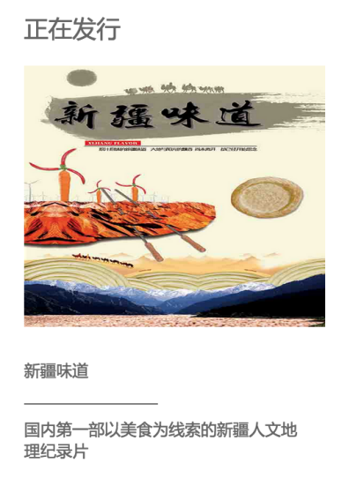

2、正在发行提取内容的范围：代理发行



3、网上选片提取内容的范围：天脉云视频 （请设置转向链接）

4、合作纪录人设置翻页查看，现在一页已经满了



5、最新活动推荐位尺寸改为：150\*208



6、把片目、纪录人都加入搜索栏里



7、代理发行页的搜索栏还没有启用

